Fronteras (sobre la creación del Instituto Nacional de Revisionismo Histórico), en Miradas al Sur, 11/11/11
14/12/2011
http://sur.infonews.com/notas/las-fronteras
Año 4. Edición número 186. Domingo 11 de diciembre de 2011
Por
Maristella Svampa, Vera Carnovale, Martín Bergel y Horacio Tarcus. Investigadores del Conicet
cultura@miradasalsur.com
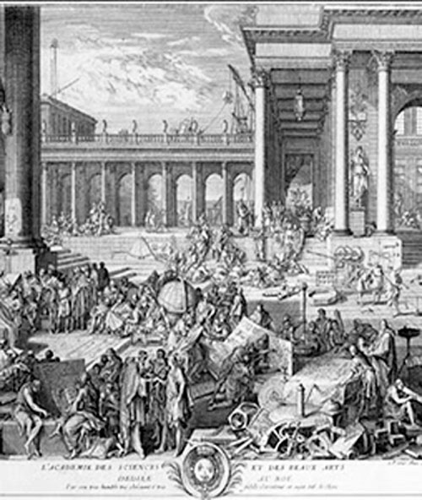
Las reacciones que ha despertado la creación del Instituto Nacional de Revisionismo Histórico Argentino e Iberoamericano han sido vistas como excesivas. Muchas figuras afines al gobierno han querido minimizar el hecho, y se han concentrado en descalificar a las voces críticas. Pero resulta evidente que un juicio que se quiera desmarcar de las habituales y empobrecedoras dicotomías K-anti K que abundan en nuestra época –una posición que en este asunto han sostenido algunas figuras también embanderadas con el kirchnerismo- no puede obviar que el Instituto en cuestión no es un hecho aislado, y que por los propósitos explícitos de quienes lo promueven convoca decididamente la oposición del pensamiento crítico.
En efecto, el nuevo Instituto se inscribe en una serie de gestos y prácticas promovidos desde el Estado que, en conjunto, tejen un relato histórico que resulta por lo menos discutible, que merece tanto una crítica historiográfica como una crítica política.
En el terreno historiográfico, el nuevo Instituto revela desde su título mismo un anacronismo. Como ya han anticipado otras voces, el debate “visión revisionista versus visión liberal de la historia” ha sido superado hace décadas. Desde las universidades, en los últimos 25/30 años triunfó el avance de la profesionalización, a partir de lo cual se abandonaron las imágenes simplificadas y los esquemas omnicomprensivos y binarios en favor de la complejidad explicativa y del rigor metodológico. Este giro renovador estuvo presidido por la amplitud temática y la coexistencia de una pluralidad de enfoques y estilos, que abarcan desde figuras que defienden una concepción hiper-academicista hasta otras que sostienen diferentes variantes del ensayismo. En muchas canteras y subdisciplinas de la historia –como la historia de las mujeres, la historia urbana, o la historia de los movimientos populares, por citar sólo tres– los historiadores argentinos se revelaron altamente competentes e inauguraron visiones que gozan de sólido prestigio en muchos lugares de América latina y del mundo. En ese sentido, la categoría de “mitrismo” en la que pretenden ser englobados todos esos esfuerzos es una entelequia, uno de esos típicos epítetos lanzados con el fin de construir un “otro” al servicio de la legitimación de un discurso propio.
Desde un ángulo político, lo que hoy sucede se vincula al giro que efectuó el gobierno a partir de 2008, que se consolidó luego con la aprobación de la ley de medios audiovisuales, y terminó de configurarse con la sorpresiva muerte del ex presidente. Dicho giro operó un fuerte cambio en el escenario político y cultural. Produjo un nuevo deslizamiento hacia las lecturas binarias y el comienzo de un período de exacerbación de la lógica nacional-popular. Así, a diferencia de los comienzos del kirchnerismo, de las más interesantes apuestas por la transversalidad, el relato histórico que fomenta el actual gobierno resulta excluyente porque solicita identidad. A su vez, esa afirmación identitaria a menudo se continúa desde el kirchnerismo cultural en una lógica de linchamiento del diferente. En ese sentido, el relato histórico kirchnerista cumple una función que, curiosamente, es detectable tanto en el Partido de la Libertad de Bartolomé Mitre como en el radicalismo y el peronismo históricos: la de restar legitimidad a todo aquel que no está dentro de sus fronteras. El actual relato kirchnerista es solidario de la idea ficticia de que todos aquellos que no pertenecen al “campo nacional y popular” son ajenos al Pueblo.
Es cierto que, a contrapelo de la profesionalización, como bien reconocía hace muchos años Tulio Halperin Donghi, en la sociedad triunfó un “sentido común revisionista”, un hecho que se materializó en autores que hoy son los best sellers y mandarines del mercado editorial en el campo de la divulgación de la historia. Aunque las hay, aún son a todas luces insuficientes las iniciativas que se proponen trasponer la fosa existente entre la historiografía académica y la sociedad más vasta. Este es otro debate, que sin duda presenta un problema o una suerte de “punto ciego” de parte de ciertos sectores académicos. Pero es un debate en el cual el Estado no puede ni debe participar en tanto que tal, salvo propiciándolo. Un Estado democrático no debería suscribir escuelas historiográficas, ni artísticas ni filosóficas, sino ser el garante de la pluralidad de todas ellas; la suerte de estas escuelas o corrientes se debe jugar en el campo específico de la historia, del arte o de la filosofía, con sus propias reglas de juego: las de la producción, la creación y del libre debate, sin la menor interferencia del poder estatal.
Así, la creación del nuevo instituto revisionista es un síntoma más que indica que los esquemas binarios en la política argentina están a la orden del día, y ello no anuncia nada bueno. El gobierno puede elegir seguir cayendo en ellos, para ajustar aún más el círculo vicioso que sostiene a los mismos, o bien avanzar hacia una construcción plural. Por ejemplo, en el ámbito de la cultura, renunciando a las simplificaciones que aporta, en este caso específico, la adopción y difusión desde el Estado de una lectura revisionista de la historia. Pero no parece ser éste el camino elegido. Pareciera en cambio que, nuevamente, en el orden de los populismos realmente existentes, la experiencia argentina tiende a construirse –corsi y ricorsi mediante– a partir del cierre y la sutura.

